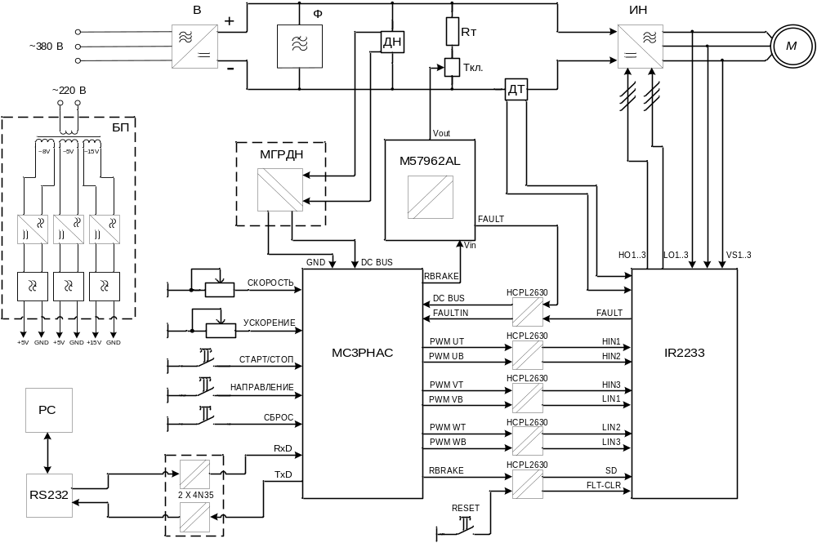
Рисунок 2.1 Функциональная схема ПЧ
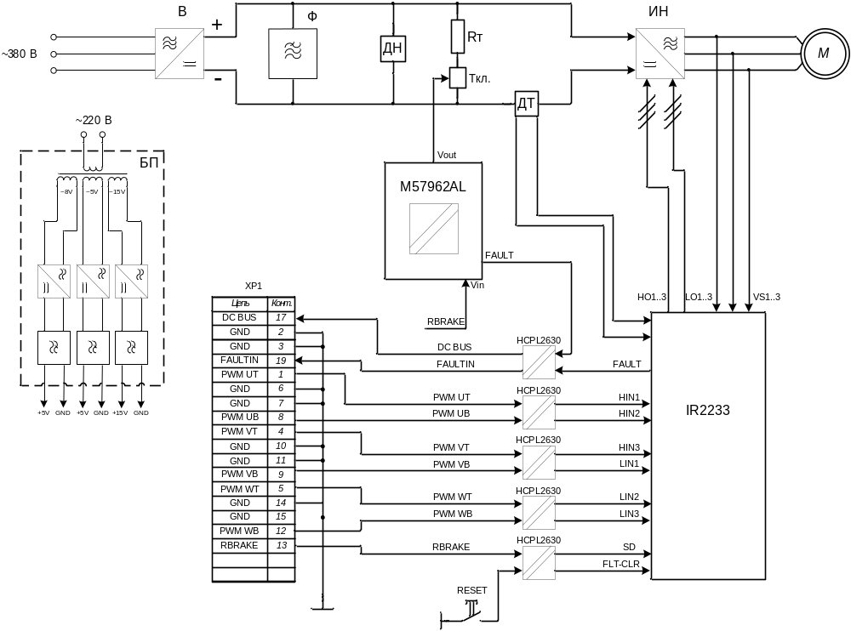
Рисунок 2.2 Функциональная схема модуля формирования импульсов,
гальванической развязки и защиты инвертора
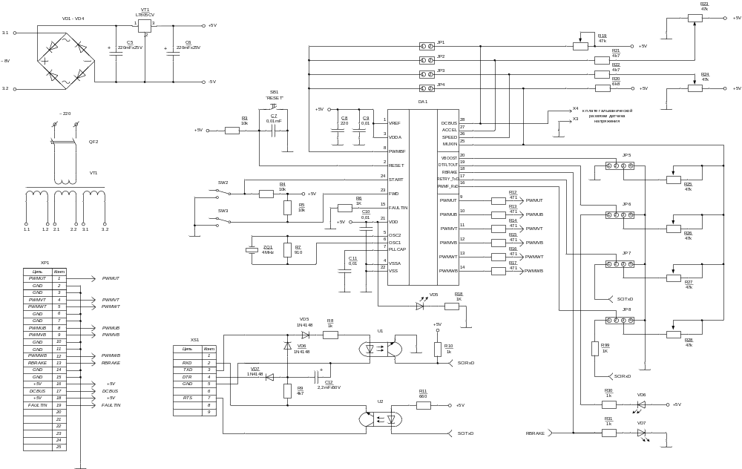 Рисунок 2.14 Принципиальная схема модуля системы управления ПЧ

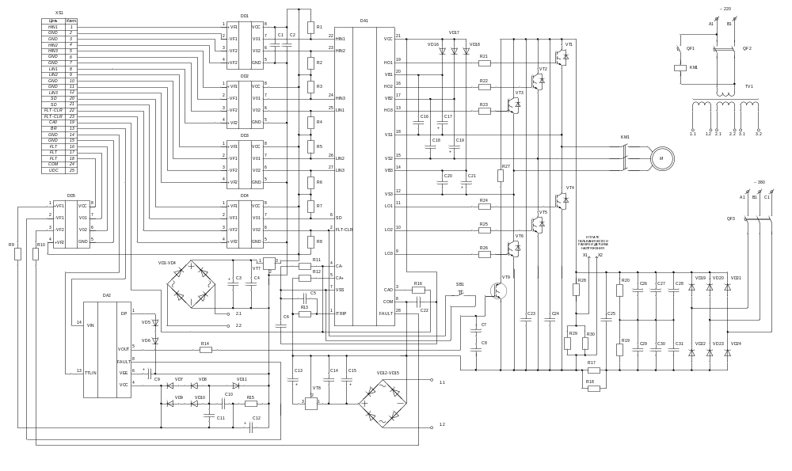
Рисунок 2.10 Принципиальная схема модуля формирования импульсов,
гальванической развязки и защиты инвертора
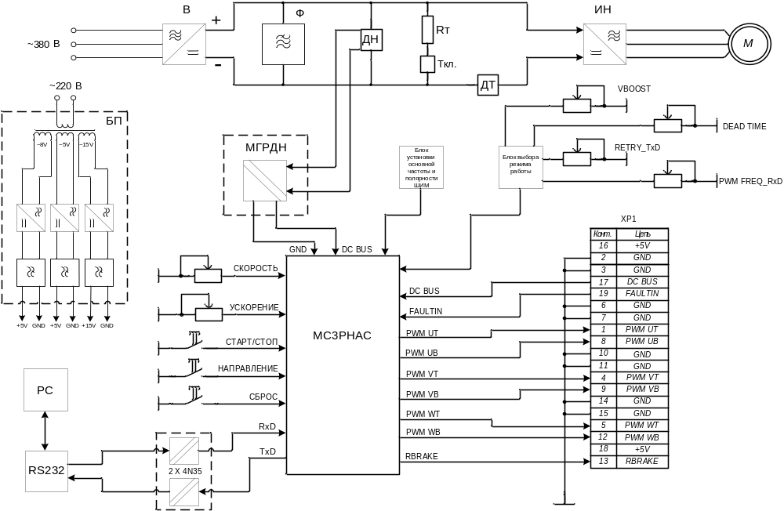
Рисунок 2.11 Функциональная схема модуля системы управления ПЧ

